Кружковая работа «Мир сенсорики»
(сенсорное воспитание детей раннего возраста)
Цель программы
Формировать у детей восприятие отдельных свойств предметов и явлений: формы, цвета, величины, пространства, времени, движений, особых свойств. Научить детей воспринимать такие сложные явления окружающего мира, как иллюстрации, литературные произведения, социальные явления, движения, природа, музыка.
Задачи программы
- Учить рассматривать окружающие предметы, выделяя их форму, величину, цвет, называть эти качества предметов, вслушиваться и выделять звуки природы, звуки человеческого голоса, музыкальные звуки.
- Включать в процесс зрительного восприятия обследование предмета с помощью двух рук для расширения процесса познания окружающего и развития мышления.
Задачи обучения
- Развитие зрительных ощущений: учить различать цвет, форму, величину предмета.
- Развитие тактильной чувствительности: учить различать на ощупь качество предметов и называть их (мягкий, пушистый, твердый и т.п.); развитие силы рук, мелкой моторики, координации движений.
- Развитие слуховой чувствительности, умение слушать и различать звуки в окружающей обстановке, развитие речевого слуха.
- Обратить внимание детей на различие предметов по величине; формировать понимание слов «большой» и «маленький».
- Закрепить у детей умения группировать и соотносить по цвету, форме и величине.
- Познакомить детей с пятью геометрическими формами и их названиями.
- Дать представления о чередовании предметов по форме.
Предполагаемый результат
- Дети различают и называют некоторые цвета спектра – красный, зеленый, синий, желтый.
- Различают и называют некоторые геометрические фигуры и тела (шар, куб, круг, квадрат).
- Используют сенсорные эталоны (лимон желтый как солнышко, огурчик зеленый как травка).
- Начинают на ощупь различать качество предметов и их называть.
- Умеют слушать и различать звуки в окружающей обстановке.
Игры с пирамидками
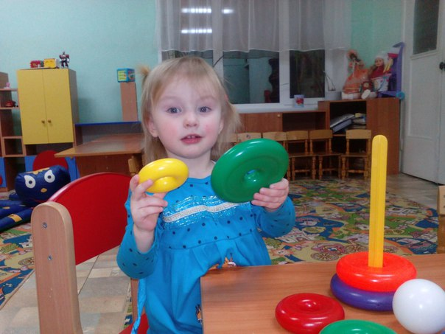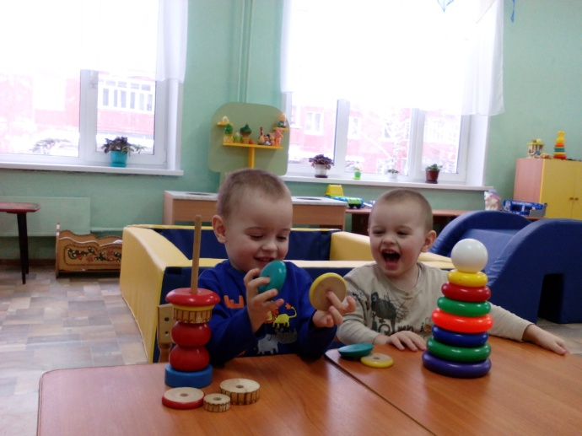
Игры с матрешками
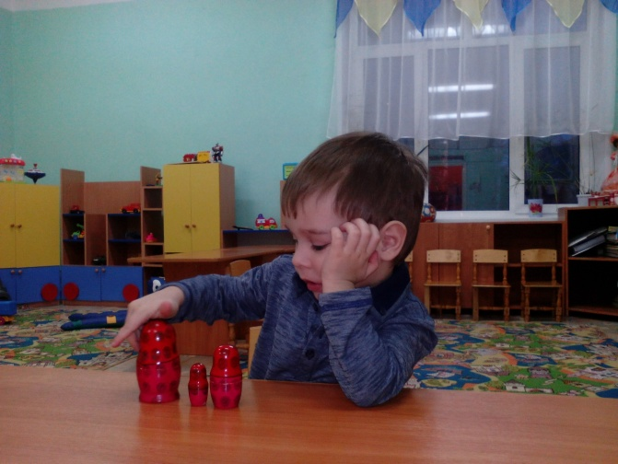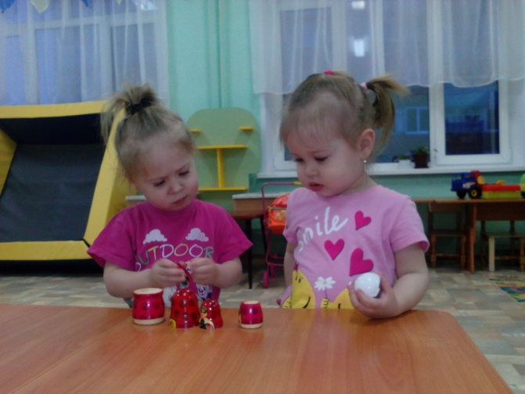
Игры с прищепками
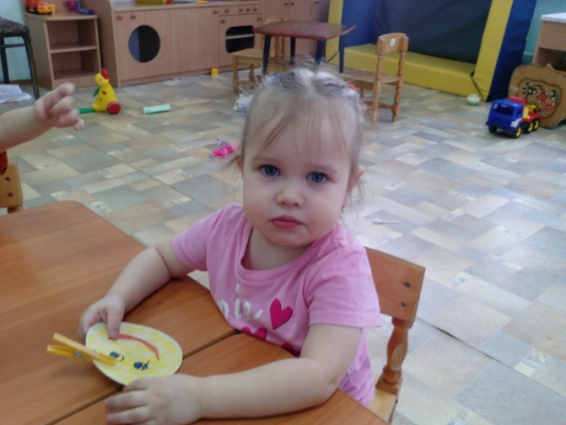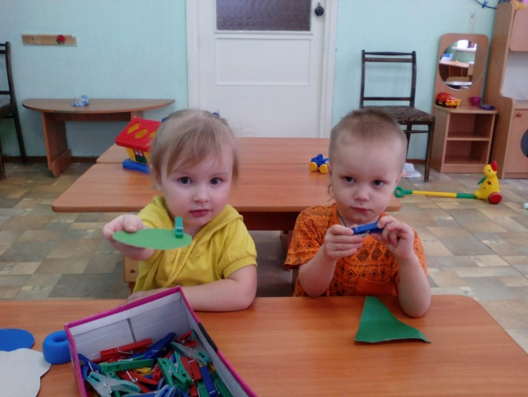

Игры с конструктором
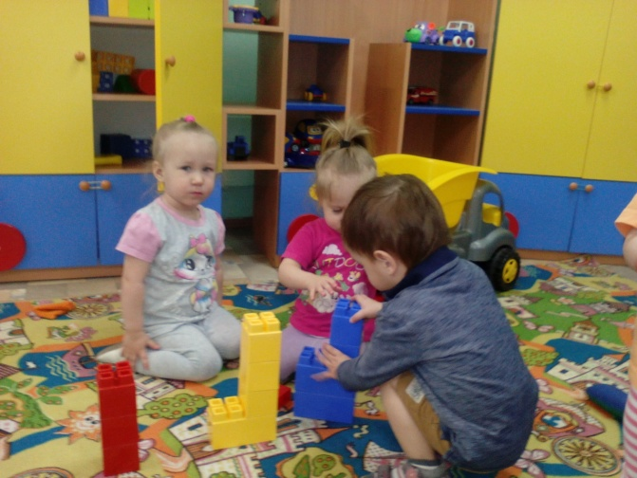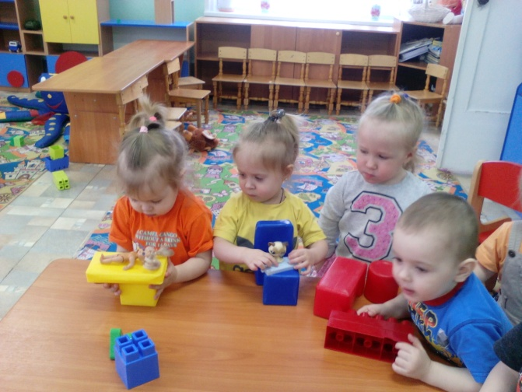
Игры с крупами
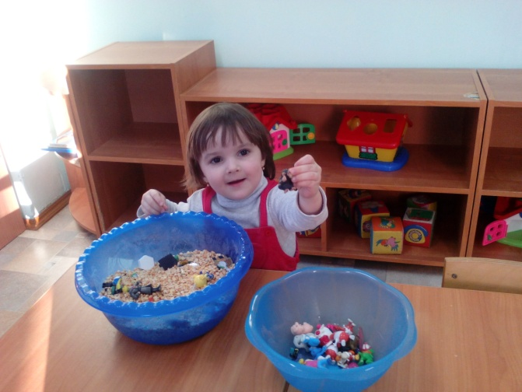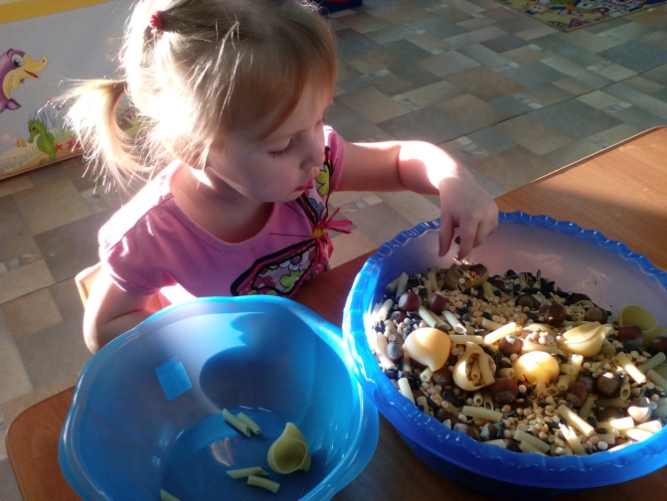
Игры с вкладышами
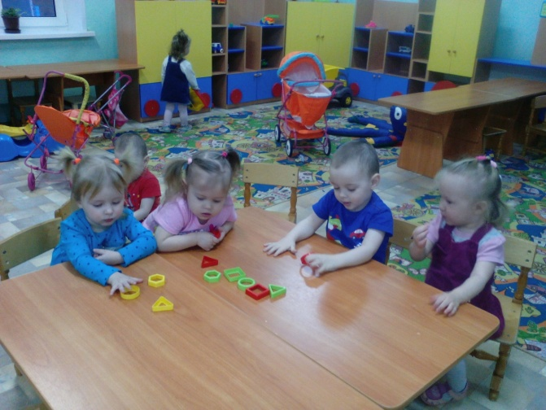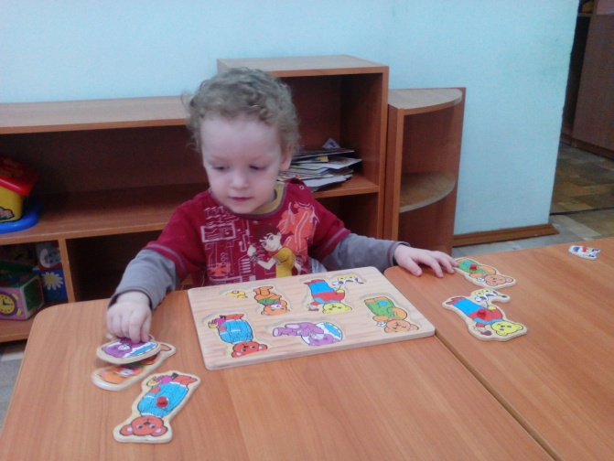
Игры со шнуровками
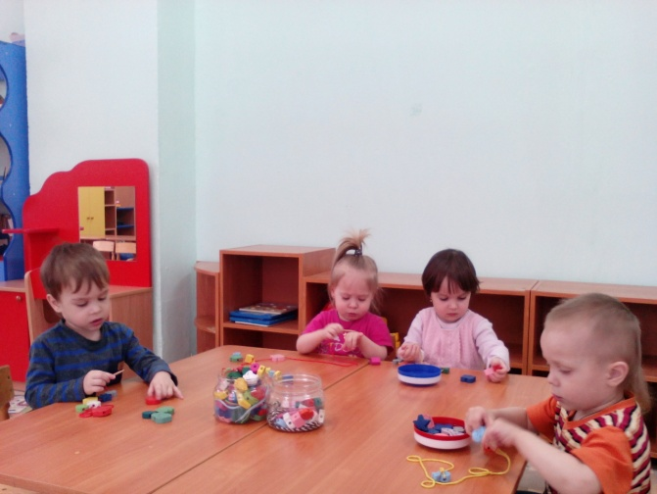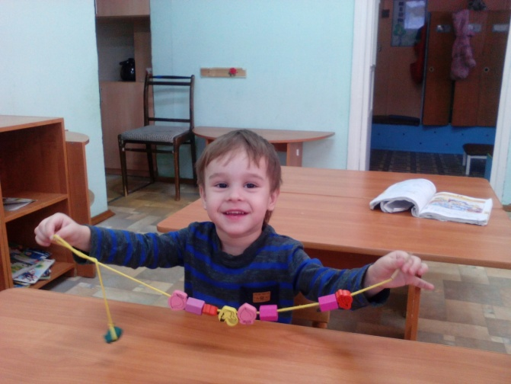
Игры с мозайкой и пазлами
